F
TC/51/34
ORIGINAL : anglais
DATE : 6 février 2015
UNION INTERNATIONALE POUR LA PROTECTION DES OBTENTIONS VÉGÉTALES
Genève
Comité TECHNIQUE
Cinquante et unième session
Genève, 23-25 mars 2015
RÉvision partielle des principes directeurs d’examen de la Grande Oseille (Document TG/268/1)
Document établi par le Bureau de l’Union
Avertissement : le présent document ne représente pas les principes ou les orientations de l’UPOV
L’objet du présent document est de proposer une révision partielle de l’illustration Ad. 15 à 18 des principes directeurs d’examen de la grande oseille (document TG/268/1) :

Nouvelle illustration proposée:

Ad. 15 : Feuille sur la tige : longueur du limbe (b)
Ad. 16 : Feuille sur la tige : largeur du limbe (a)
Ad. 17 : Feuille sur la tige : rapport longueur/largeur du limbe
Ad. 18 : Feuille sur la tige : longueur du pétiole (c)

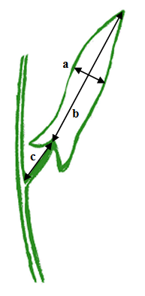

Les caractères doivent être observés sur une feuille complètement développée sur la partie du milieu de la tige principale.

[Fin du document]

